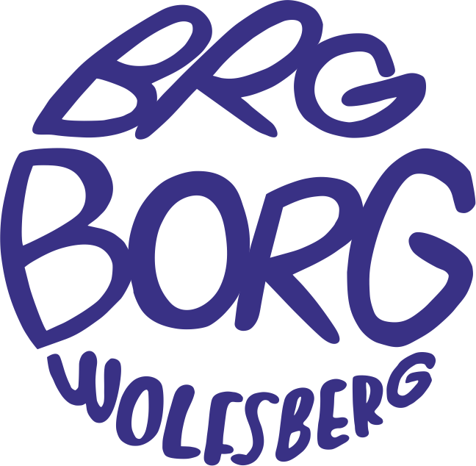
Begleitprotokoll
SchülerIn:
Thema der Arbeit:
BetreuungslehrerIn:
Datum | Inhalt

Die Arbeit hat eine Länge von ________Zeichen

Ort, Datum |  | Name SchülerIn

